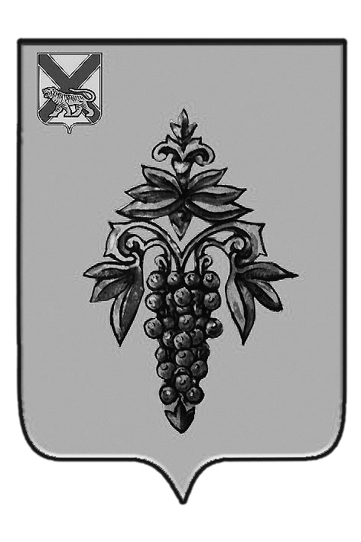

ДУМА

ЧУГУЕВСКОГО

МУНИЦИПАЛЬНОГО РАЙОНА

Р Е Ш Е Н И Е

От 27.10.2017 |  |  | № 254
О внесении изменений в Устав Чугуевского муниципального района

В соответствии с Федеральным законом от 03 апреля 2017 года № 64-ФЗ «О внесении изменений в отдельные законодательные акты Российской Федерации в целях совершенствования государственной политики в области противодействия коррупции», руководствуясь статьей 17 Устава Чугуевского муниципального района, Дума Чугуевского муниципального района

РЕШИЛА:

1. Принять решение «О внесении изменений в Устав Чугуевского муниципального района».
2. Направить указанное решение главе Чугуевского муниципального района для подписания и опубликования.

Председатель Думы  Чугуевского муниципального района | 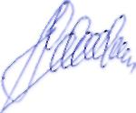 | П.И.Федоренко

ДУМА

ЧУГУЕВСКОГО

МУНИЦИПАЛЬНОГО РАЙОНА

Р Е Ш Е Н И Е

О внесении изменений в Устав Чугуевского муниципального района

Принято Думой Чугуевского муниципального района
« 27 » октября 2017 года

Статья 1.
Внести в Устав Чугуевского муниципального района следующие изменения:
1. Часть 1 статьи 4 дополнить пунктом, 18.4 следующего содержания:
«18.4) оказание содействия развитию физической культуры и спорта инвалидов, лиц с ограниченными возможностями здоровья, адаптивной физической культуры и адаптивного спорта;».
2. Часть 4 статьи 15 изложить в следующей редакции:
«4.Изменения и дополнения, внесенные в Устав Чугуевского муниципального района и изменяющие структуру органов местного самоуправления, разграничение полномочий между органами местного самоуправления (за исключением случаев приведения Устава Чугуевского муниципального района в соответствие с федеральными законами, а также изменения полномочий, срока полномочий, порядка избрания выборных должностных лиц местного самоуправления), вступают в силу после истечения срока полномочий Думы Чугуевского муниципального района, принявшей муниципальный правовой акт о внесении указанных изменений и дополнений в Устав Чугуевского муниципального района.».
3. Статью 20 дополнить частью 8.1-1 следующего содержания:
«8.1-1. В случае досрочного прекращения полномочий главы Чугуевского муниципального района избрание главы Чугуевского муниципального района, избираемого Думой Чугуевского муниципального района из числа кандидатов, представленных конкурсной комиссией по результатам конкурса, осуществляется не позднее чем через шесть месяцев со дня такого прекращения полномочий.»
При этом если до истечения срока полномочий Думы Чугуевского муниципального района осталось менее шести месяцев, избрание главы Чугуевского муниципального района осуществляется в течение трех месяцев со дня избрания Думы Чугуевского муниципального района в правомочном составе.
4. Часть 5 статьи 28 изложить в следующей редакции:
«5. При замещении должности муниципальной службы в Чугуевском муниципальном районе заключению трудового договора может предшествовать конкурс, в ходе которого осуществляется оценка профессионального уровня претендентов на замещение должности муниципальной службы, их соответствия установленным квалификационным требованиям к должности муниципальной службы. Порядок проведения конкурса на замещение должности муниципальной службы утверждается муниципальным правовым актом принимаемом Думой Чугуевского муниципального района.
При замещении должности муниципальной службы, исполнение должностных обязанностей по которой связано с выполнением отдельных государственных полномочий, заключению трудового договора предшествует конкурс.
Порядок проведения конкурса на замещение должности муниципальной службы, перечень должностей муниципальной службы, исполнение должностных обязанностей по которой связано с выполнением отдельных государственных полномочий, для замещения которых проводится конкурс, утверждаются муниципальными правовыми актами, принимаемыми Думой Чугуевского муниципального района.».
5. Часть 5 статьи 33 изложить в следующей редакции:
«5. Муниципальные нормативные правовые акты, затрагивающие права, свободы и обязанности человека и гражданина, устанавливающие правовой статус организаций, учредителем которых выступает Чугуевский муниципальный район, а также соглашения, заключаемые между органами местного самоуправления, вступают в силу после их официального опубликования (обнародования).».

Статья 2.
Настоящее решение вступает в силу после государственной регистрации со дня его официального опубликования.

Глава Чугуевского
муниципального района Р.Ю. Деменев

« 31 » октября 2017г.
№ 254 - НПА

